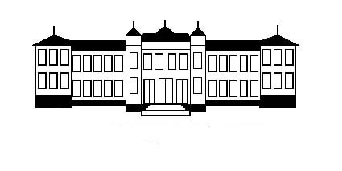
СРЕДНО УЧИЛИЩЕ
“ЦАР СИМЕОН ВЕЛИКИ” – ВИДИН
тел. 094/ 600 221; e-mail info-503132@edu.mon.bg
______

ДО
ДИРЕКТОРА
НА СУ „ЦАР СИМЕОН ВЕЛИКИ“
ГРАД ВИДИН
ЗАЯВЛЕНИЕ-ДЕКЛАРАЦИЯ
От:..................................................................................................
ЕГН:.....................................................
Телефон за връзка:..................................................................................email:.....................................................
Ученик от …….... клас при СУ "ЦАР СИМЕОН ВЕЛИКИ” –гр.Видин
Заявявам, че желая да ми бъде отпусната месечна стипендия за ученици без родители или само с един родител за ПЪРВИ срок на учебната 2024/2025 г.
ДЕКЛАРИРАМ :
I . Среден успех за учебната 2023/2024 ..............................................................................................
- За VIII и XI клас средноаритметичен брой точки от НВО по БЕЛ и математика........................................................................................................................
/Попълва се от класния ръководител./
ІІ. Нямам наложено наказание с решение на педагогическия съвет.
ІІІ. Не повтарям учебната година.
ІІІ.Общ брой отсъствия за 2023/2024 учебна година .............................................................................
/Попълва се от класния ръководител./
ІІІ. Основание за получаване на месечна стипендия (оградете основанието)
- Починал/и родител/и:
□ майка □ баща
2. С баща неизвестен /в удостоверение за раждане/
3. Родител, лишен от родителски права.
4. Родител, поставен под пълно запрещение.
Прилагам:
1.........................................................................................................................................
2. .......................................................................................................................................
3. .......................................................................................................................................
Известно ми е, че за вписване на неверни данни в тази декларация нося отговорност по чл.313 от Наказателния кодекс и получената неправомерно стипендия подлежи на връщане.

Кл.ръководител:...........................
/............................................./

Дата.................................... Декларатор: .................................

Гр. Видин Родител:........................................
/попечител/

